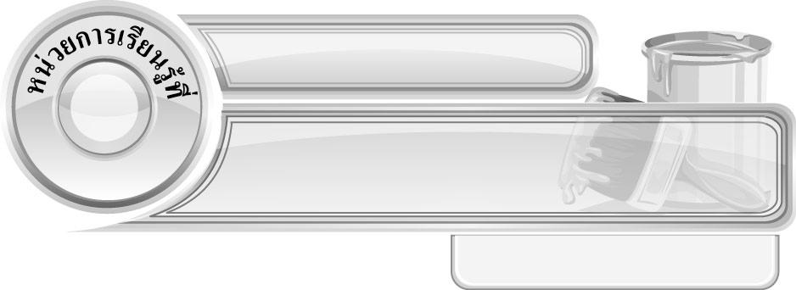
4
ทำอย่างไรให้ภาพสวย

แผนการจัดการเรียนรู้ที่ 31 การลงแสงเงาด้วยสีเมื่อ
แสงมาทางขวา
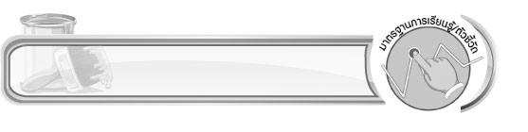

ชั้นประถมศึกษาปีที่ 4 เวลา 1 ชั่วโมง

มาตรฐานการเรียนรู้/ตัวชี้วัด

มาตรฐานการเรียนรู้
ศ 1.1 สร้างสรรค์งานทัศนศิลป์ตามจินตนาการและความคิดสร้างสรรค์ วิเคราะห์ วิพากษ์วิจารณ์
คุณค่างานทัศนศิลป์ ถ่ายทอดความรู้สึก ความคิดต่องานศิลปะอย่างอิสระ ชื่นชมและประยุกต์ใช้ในชีวิตประจำวัน
ตัวชี้วัด
ศ 1.1 ป.4/6 บรรยายลักษณะของภาพโดยเน้นเรื่องการจัดระยะ ความลึก น้ำหนักและแสงเงาในภาพ

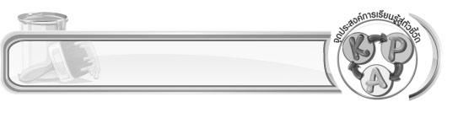
จุดประสงค์การเรียนรู้สู่ตัวชี้วัด

1. อธิบายขั้นตอนและวิธีการลงแสงเงาด้วยสีเมื่อแสงมาทางขวา (K)
2. ฝึกปฏิบัติการลงแสงเงาด้วยสีเมื่อแสงมาทางขวา (P)
3. ชื่นชมผลงานการลงแสงเงาด้วยเส้นของตนเองและผู้อื่น (A)

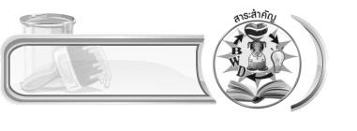
สาระสำคัญ

นอกจากการลงแสงเงาด้วยเส้นแล้ว ยังสามารถลงแสงเงาด้วยสี โดยการลงน้ำหนักสีให้มีความเข้มอ่อนต่างกัน โดยส่วนด้านขวาจะเป็นสีอ่อน ๆ และส่วนด้านซ้ายจะเป็นสีเข้ม

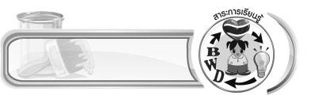
สาระการเรียนรู้

การลงแสงเงาด้วยสีเมื่อแสงมาทางขวา
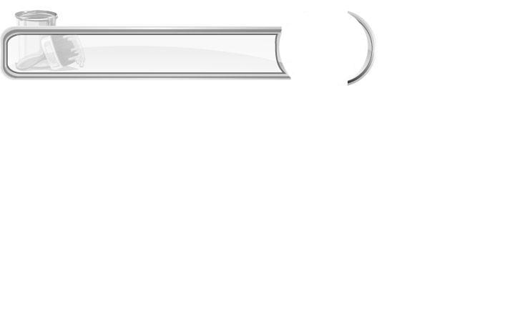

คุณลักษณะอันพึงประสงค์
มุ่งมั่นในการทำงาน
ตัวชี้วัดที่ 6.2 ทำงานด้วยความเพียรพยายามและอดทนเพื่อให้งานสำเร็จตามเป้าหมาย


สมรรถนะสำคัญของผู้เรียน

ความสามารถในการคิด

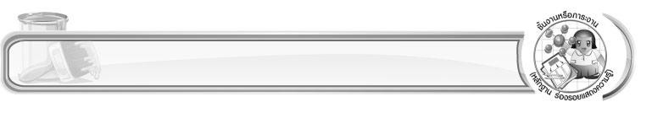
ชิ้นงานหรือภาระงาน (หลักฐาน ร่องรอยแสดงความรู้)

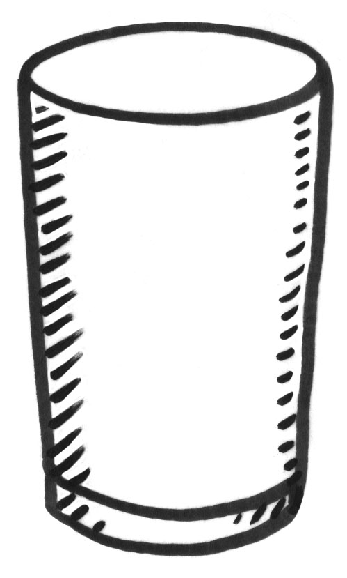 ภาพการลงแสงเงาด้วยสีเมื่อแสงมาทางขวา
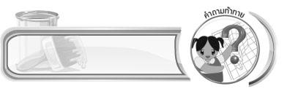
คำถามท้าทาย

ภาพที่ได้จากการลงแสงเงาด้วยสีแตกต่างจากภาพที่ลงแสงเงาด้วยลายเส้นอย่างไร
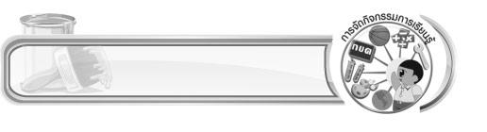
การจัดกิจกรรมการเรียนรู้

1. ครูให้นักเรียนทบทวนขั้นตอนการลงแสงเงาด้วยลายเส้น โดยครูใช้คำถาม ดังนี้
การลงลายแสงเงาด้วยลายเส้นเมื่อแสงส่องมาทางด้านขวา มีขั้นตอนอย่างไรบ้าง (นักเรียนตอบตามประสบการณ์และความเข้าใจ โดยครูตรวจสอบความถูกต้อง และให้คำแนะนำเพิ่มเติม)
การลงลายแสงเงาด้วยลายเส้นเมื่อแสงส่องมาทางด้านซ้าย มีขั้นตอนอย่างไรบ้าง (นักเรียนตอบตามประสบการณ์และความเข้าใจ โดยครูตรวจสอบความถูกต้อง และให้คำแนะนำเพิ่มเติม)
ภาพที่ได้หลังจากลงแสงเงาด้วยลายเส้น แตกต่างจากภาพก่อนลงแสงเงาด้วยลายเส้น อย่างไรบ้าง (ตัวอย่างคำตอบ ภาพที่ได้หลังจากลงแสงเงาด้วยลายเส้นจะมีมิติและมีความสวยงามกว่าภาพที่ยังไม่ได้ลงลายเส้น)
นักเรียนคิดว่า ถ้าเราใช้สีในการลงแสงเงาให้กับภาพ แทนดินสอ ปากกา หรือสีเมจิก ภาพที่ได้จะเป็นอย่างไร (นักเรียนตอบตามประสบการณ์และความเข้าใจ)
2. ให้นักเรียนดูภาพแอปเปิลที่ลงแสงเงาด้วยสีไม้ สีเทียน สีน้ำ และสีโปสเตอร์ จากนั้นให้นักเรียนร่วมกันแสดงความคิดเห็น โดยครูใช้คำถาม ดังนี้
ภาพแอปเปิลทั้ง 4 ภาพ มีความแตกต่างกันอย่างไร (นักเรียนตอบตามประสบการณ์)
ภาพแอปเปิลทั้ง 4 ภาพ มีความสวยงามหรือไม่ (นักเรียนตอบตามความรู้สึก)
นักเรียนคิดว่าภาพใดลงแสงเงาด้วยสีเทียน (นักเรียนตอบตามประสบการณ์และ ความเข้าใจ)
ภาพที่ลงแสงเงาด้วยสีเทียนมีลักษณะเด่นอย่างไร (นักเรียนตอบตามประสบการณ์และความเข้าใจ)
นักเรียนคิดว่าภาพใดลงแสงเงาด้วยสีไม้ (นักเรียนตอบตามประสบการณ์และความเข้าใจ)
ภาพที่ลงแสงเงาด้วยสีไม้มีลักษณะเด่นอย่างไร (นักเรียนตอบตามประสบการณ์และ ความเข้าใจ)
นักเรียนคิดว่าภาพใดลงแสงเงาด้วยสีน้ำ (นักเรียนตอบตามประสบการณ์และความเข้าใจ)
ภาพที่ลงแสงเงาด้วยสีน้ำมีลักษณะเด่นอย่างไร (นักเรียนตอบตามประสบการณ์และ ความเข้าใจ)
นักเรียนคิดว่าภาพใดลงแสงเงาด้วยสีโปสเตอร์ (นักเรียนตอบตามประสบการณ์และ ความเข้าใจ)
ภาพที่ลงแสงเงาด้วยสีโปสเตอร์มีลักษณะเด่นอย่างไร (นักเรียนตอบตามประสบการณ์และความเข้าใจ)
3. ครูให้ความรู้เพิ่มเติมกับนักเรียนว่า นอกจากการลงแสงเงาด้วยเส้นแล้ว ยังสามารถลงแสงเงาด้วยสี โดยการลงน้ำหนักสีให้มีความเข้มอ่อนต่างกัน โดยส่วนที่ถูกแสงจะเป็นสีอ่อน ๆ และส่วนที่เป็นเงาจะเป็นสีเข้ม การลงแสงเงาด้วยสีชนิดต่าง ๆ เช่น สีไม้ สีเทียน สีน้ำ และสีโปสเตอร์ ฯลฯ ก็จะทำให้ได้ภาพที่สวยงาม แตกต่างกัน
4. ครูให้นักเรียนร่วมกันแสดงความคิดเห็นเกี่ยวกับการลงแสงเงาด้วยสี และการลงแสงเงาด้วยสีเมื่อแสงมาทางด้านขวา โดยครูใช้คำถาม ดังนี้
นักเรียนคิดว่าการลงแสงเงาด้วยสี มีขั้นตอนวิธีการที่เหมือนหรือต่างจากการลงแสงเงาด้วยลายเส้น (นักเรียนตอบตามความเข้าใจ)
ถ้าแสงส่องมาทางขวา นักเรียนจะมีขั้นตอนและวิธีการลงแสงเงาด้วยสีให้กับภาพอย่างไร (นักเรียนตอบตามประสบการณ์และความเข้าใจ)
5. ครูให้ความรู้เพิ่มเติมกับนักเรียนว่า การลงแสงเงาด้วยสี จะแบ่งออกเป็น 3 ระยะเช่นเดียวกับ การลงแสงเงาด้วยเส้น การลงน้ำหนักด้วยสีจะเป็นการไล่น้ำหนักของสีจากอ่อนไปเข้ม ส่วนที่เป็นสีอ่อนคือส่วนรับแสง ส่วนที่เป็นสีเข้ม คือเงา

6. ครูนำภาพต้นไม้ในกระถางที่ยังไม่ลงแสงเงา มาให้นักเรียนดู จากนั้นสาธิตการลงแสงเงาด้วยสีเทียนเมื่อแสงส่องมาทางด้านขวา พร้อมอธิบายขั้นตอนการลงแสงเงา ดังนี้
6.1 เริ่มลงสีเหลืองเป็นส่วนที่รับแสง แล้วลงสีแสงในภาพที่วาดไว้
6.2 เพิ่มสีเขียวในด้านที่เป็นเงาของพุ่มไม้ สีม่วงที่ด้านเงาของลำต้น และสีน้ำตาลที่กระถาง
6.3 เพิ่มน้ำหนักของสีในข้อ 2. ในด้านเงาของพุ่มไม้ ลำต้น และกระถางเพื่อให้ภาพดูมีมิติสวยงาม
7. นักเรียนเตรียมวัสดุ อุปกรณ์ในการลงแสงเงาด้วยสี
8. ให้นักเรียนทบทวนขั้นตอนและวิธีการในการลงแสงเงาด้วยสีเมื่อแสงส่องมาทางขวา ครูคอยตรวจสอบความถูกต้องและให้คำแนะนำเพิ่มเติม
9. ครูแจกภาพต้นไม้ในกระถางที่ยังไม่ได้ลงแสงเงาให้กับนักเรียน คนละ 1 ภาพ จากนั้นให้นักเรียน ฝึกปฏิบัติการลงแสงเงาด้วยสีเมื่อแสงส่องมาทางขวา ครูคอยตรวจสอบความถูกต้อง
10. นักเรียนนำผลงานของตนเองมาร่วมกันชื่นชม หาข้อบกพร่อง และร่วมกันเสนอแนะแนวทางปรับปรุงแก้ไขภาพให้มีความสมบูรณ์มากขึ้น
11. นักเรียนและครูร่วมกันสรุปความรู้ ดังนี้
การลงแสงเงาด้วยสี สามารถทำได้โดยลงน้ำหนักสีให้มีความเข้มอ่อนต่างกัน โดยส่วนที่ถูกแสงจะเป็นสีอ่อน ๆ และส่วนที่เป็นเงาจะเป็นสีเข้ม
12. ให้นักเรียนแสดงความคิดเห็น โดยครูใช้คำถามท้าทาย ดังนี้
ภาพที่ได้จากการลงแสงเงาด้วยสีแตกต่างจากภาพที่ลงแสงเงาด้วยลายเส้นอย่างไร
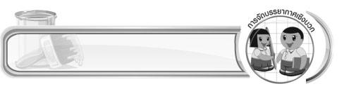
การจัดบรรยากาศเชิงบวก

ให้นักเรียนฝึกปฏิบัติ การลงแสงเงาด้วยสีเมื่อแสงส่องมาทางขวา ครูคอยตรวจสอบความถูกต้องและให้คำแนะนำเพิ่มเติม จากนั้นนักเรียนนำผลงานของตนเองมาร่วมกันชื่นชม หาข้อบกพร่อง และร่วมกันเสนอแนะแนวทางปรับปรุงแก้ไขภาพให้มีความสมบูรณ์มากขึ้น
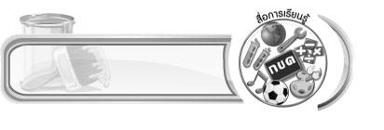
สื่อการเรียนรู้

1. ภาพต้นไม้ในกระถางที่ยังไม่ได้ลงแสงเงา
2. สีเทียน

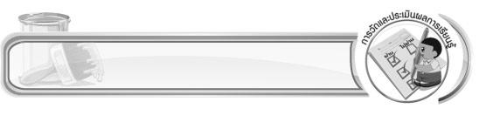
การวัดและประเมินผลการเรียนรู้

1. วิธีการวัดและประเมินผล
สังเกตพฤติกรรมของนักเรียนในการเข้าร่วมกิจกรรม
2. เครื่องมือ
แบบสังเกตพฤติกรรมการเข้าร่วมกิจกรรม
3. เกณฑ์การประเมิน
การประเมินพฤติกรรมการเข้าร่วมกิจกรรม
ผ่านตั้งแต่ 2 รายการ ถือว่า ผ่าน
ผ่าน 1 รายการ ถือว่า ไม่ผ่าน


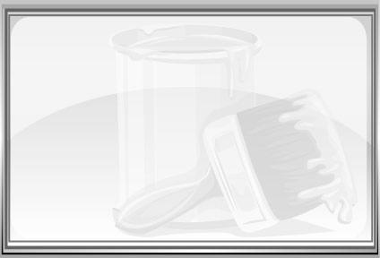
ข้อเสนอแนะของผู้บริหารสถานศึกษา

________________________________________________________________________________________________________________________________________________________________________________________________________________________________________________________________________________________________________________________________________________________________________________________________________________________________________________________________________________________________________________________________________________________________________________________________________________________________________________________________________________________________________________________________________________________________________________________________________________________________________________________________________________________________________________________________________________________________________________________________________________________________________________________________________________________________________________________________________________________________________________________________________________________________________________________________________________________________________________________________________________________________________________________________________________________________________________________________________________________________________________________________________________________________________________________________________________________________________________________________________________________________________________________________________________________________________________________________________________________________________________________________________________________________________________________________________________________________________________________________________________
________________________________________________________________________________________________________________________________________________________________________________________________________________________________________________________________________________________________________________________________________________________________

ลงชื่อ__________________ (ผู้บริหารสถานศึกษา)
(__________________)
_____/_____/_____

บันทึกหลังการสอน

ผลการจัดการเรียนการสอน
________________________________________________________________________________________________________________________________________________________________________________________________________________________________________________________________________________________________________________________________________________________________________________________________________________________________________________________
________________________________________________________________________________________

ปัญหา/อุปสรรค
________________________________________________________________________________________________________________________________________________________________________________________________________________________________________________________________________________________________________________________________________________________________________________________________________________________________________________________________________________________________________________________________________________

แนวทางแก้ไข
________________________________________________________________________________________________________________________________________________________________________________________________________________________________________________________________________________________________________________________________________________________________________________________________________________________________________________________________________________________________________________________________________________

ลงชื่อ__________________ (ผู้บันทึก)
(__________________)
_____/_____/_____

